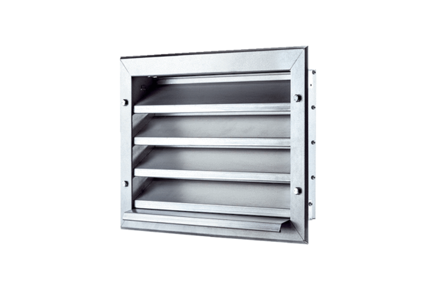Vanjska rešetka LZP 28Jedinica za pakiranje: 1 komAsortiman: D
Broj artikla: 0151.0257Proizvođač: MAICO

